1. **Instalación**
2. Copiar el CNK CPVT_01.CNK en la carpeta donde está instalado GP
3. Iniciar GP con el usuario ‘sa’ respondiendo SI cuando se pregunte si desea adicionar código nuevo
4. Seleccionar la compañía
5. Agregar al Panel de Exploración la ventana que se muestra seleccionada en la imagen siguiente:

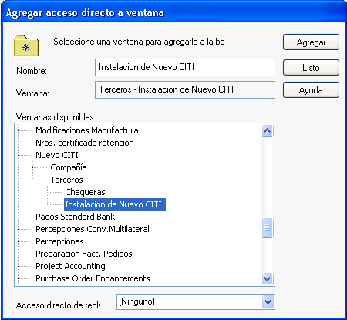

1. Abrir la ventana agregada en el punto d. y hacer click en el botón Instalar

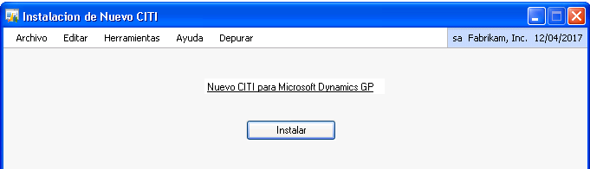

1. Repetir el paso f. en cada una de las compañías en la que corresponda.
2. Por el SQL Server Management Studio, ejecutar el script NuevoCITI.sql contra la base de cada compañía.
3. **Configuración**
4. Ir a Herramientas > Configuración > Compañía > Configuración Columnas Libros. Se verá la siguiente pantalla:

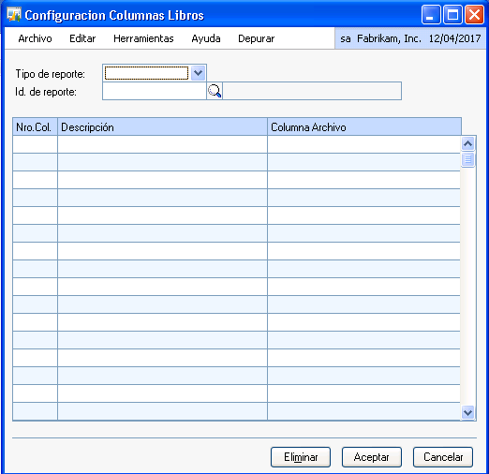

En Tipo de Reporte se debe seleccionar Compras o Ventas

En Id. de Reporte se debe ingresar el Id. de Reporte del Listador de Impuestos utilizado para el libro IVA correspondiente al Tipo de Reporte seleccionado.

Puede buscarse con la Lupa:

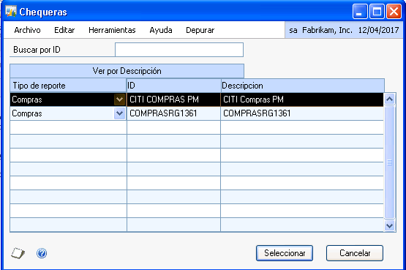

Una vez seleccionado el Id. de Reporte se desplegarán las columnas en la grilla, en cada una de ellas hay que seleccionar del desplegable cual es la Columna Archivo que le corresponde.

Para todas las columnas de Gravado (21; 10.5 o 27) se deberá seleccionar Gravado y pata todas las columnas de IVA (21; 10.5 o 27) deberá seleccionarse IVA.

Se muestra un ejemplo:

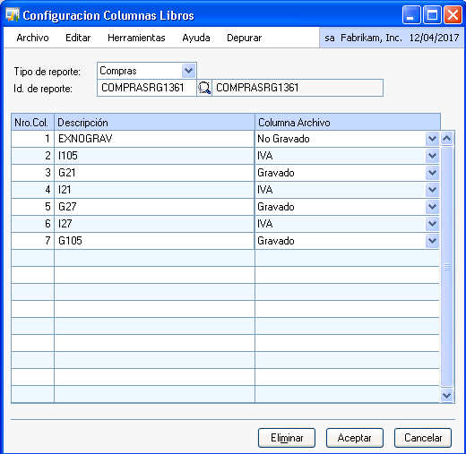

Deben configurarse las columnas para los reportes que utilicen para IVA COMPRAS e IVA VENTAS.

1. **Utilización**

Ir a Herramientas > Rutinas > Compañía > Generar archivos TXT nuevo CITI

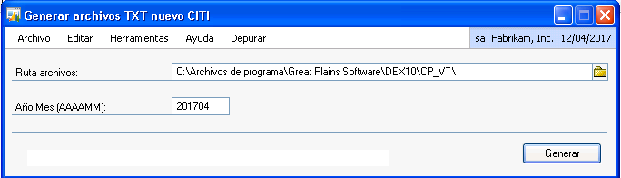

Se debe ingresar la carpeta en la que se generarán los archivos, pudiendo utilizarse el ícono de carpeta para buscarla y seleccionarla.

Luego se debe colocar el período a informar, con el formato AAAAMM.

Finalmente, se debe hacer click en Generar.

Se mostrará en un campo ubicado en el extremo inferior izquierdo el número de archivo que está generando y la cantidad total a generar.

Finalizada la generación de los TXT, se generará un Excel con todos los comprobantes de Compras, con una columna final de Errores. Todas las filas que tengan un texto en esta columna, no s han incluido en los TXT porque se encontró algún problema con ellas, problema que describe justamente la columna ERRORES.